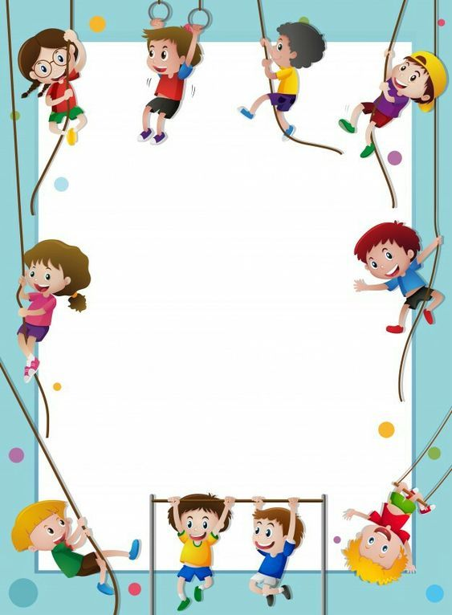

**Родительское собрание**

**«Знатоки здорового образа жизни»**

**Подготовила : Карташова С.С.**

**Родительское собрание «Знатоки здорового образа жизни»**

**Воспитатель:** Добрый вечер уважаемые родители. Я рада Вас приветствовать на очередном родительском собрании. Сегодня у нас с вами собрание пройдет в необычном формате. Мы станем с вами участниками увлекательной игры.

**Актуальность -** в последнее время показатели здоровья населения ухудшаются. Исходя из медицинского обследования, проводимого в последние годы, видно, что особую тревогу вызывает здоровье детей. Задача детского сада состоит в сохранении и укреплении здоровья, пропаганде здорового образа жизни, в формировании у воспитанников ответственности за своё здоровье.

 В одном из социологических опросов на вопрос: «Что, по Вашему мнению, важнее всего для счастливой жизни ребенка?» 89,4% родителей отметили крепкое здоровье. Более половины опрошенных родителей считают, что для счастливой жизни необходимы, в первую очередь, здоровье, семья, хорошее образование, материальное благополучие и интересная работа. Причем «здоровье» здесь выступает абсолютным лидером.

**Цель:** формирование у **родителей** устойчивой мотивации к сохранению и укреплению **здоровья своих детей.**

**Задачи:**

- повысить уровень знаний **родителей** в области формирования, сохранения и укрепления **здоровья детей, здорового образа жизни** в семье посредством педагогического просвещения;

- обеспечение тесного сотрудничества и единых требований детского сада и семьи в вопросах **здоровья детей.**

**Форма проведения:** игра.

**Место проведения:** актовый зал детского сада.

**Необходимое оборудование:** волчок со стрелкой, игровое поле, конверты и игровые карточки с заданиями, презентация, черный ящик, музыкальная запись «Дикая лошадь», магнитная доска с цифрами, емкости с различными запахами, канапе.

**Сценарий собрания:**

**1.Вступительное слово:**

- Позвольте начать моё выступление со стихотворения **В.Крестова «Тепличное создание»:**

Болеет без конца ребёнок,

Мать в панике, в слезах: и страх, и грусть.

- Ведь я его с пелёнок

Всегда в тепле держать стремлюсь.

В квартире окна даже летом

Открыть боится – вдруг сквозняк,

С ним, то в больницу, то в аптеку,

Лекарств и перечесть нельзя.

Не мальчик, словом, а страданье.

Вот так, порой, мы из детей

Растим тепличное создание,

А не бойцов – богатырей.

  - В начале нашего разговора хотелось бы немного порассуждать. Давайте ответим на один очень простой вопрос: «Кто такой здоровый человек?» (Ответы родителей).

- Современное состояние общества, высочайшие темпы его развития предъявляют всё новые более высокие требования к человеку и его здоровью. Как выглядит здоровый ребенок? Активный, веселый, с хорошим настроением. У него прекрасный аппетит и крепкий сон. Он не хлюпает носом, не дышит открытым ртом, не жалуется на недомогания, головную боль, или боль в животе, у него нет хронических заболеваний, постоянных простуд. Много ли таких здоровых детей? Нет. Актуальность темы здорового образа жизни подтверждают и статистические факты: физиологически зрелыми рождаются не более 14% детей.

- Внимание к вопросам здоровья в последние годы заметно возросло. Педагогическая общественность осознает, что и воспитатель может сделать для здоровья дошкольника много полезного, но не без участия родителей. Усилия работников ДОО сегодня как никогда направлены на оздоровление ребенка – дошкольника, культивирование здорового образа жизни. Неслучайно именно эти задачи являются приоритетными в программе модернизации российского образования. Одним из средств решения обозначенных задач становятся здоровьесберегающие технологии, без которых немыслим педагогический процесс современного детского сада. У нас сегодня необычное родительское собрание и цель его в следующем: «Познакомить вас,уважаемые родители,со здоровьесберегающими технологиями, используемыми в нашем ДОО».( Презентация опыта работы.)А затем поиграть в игру(см. ниже),чтобы расширить ваши представления по теме «Здорово жить***!»***

**Ход игры:**

**Ведущий:** Уважаемые, родители, предлагаем Вам поучаствовать в игре «Знатоки здорового образа жизни» Для начала нам нужно будет разделиться на две команды. Перед входом в зал каждому из Вас была выдана карточка определенного цвета. Цвета делятся на две группы – теплые и холодные тона. Те, у кого карточки с теплыми тонами, проходят за правый столик, а у кого карточки холодных тонов – за левый столик.

**Ведущий:** За короткое время каждая команда должна выбрать капитана, придумать название команды по теме «Здоровье» и придумать девиз, который будет начинаться со слов «Чтоб здоровым быть…». Приступайте.

**Ведущий:** И так, просим команд представиться.

**Ведущий:** А сейчас, уважаемые родители, прослушайте правила игры (играем с непресутствующми персонажами, не соревнуясь между собой, у каждой команды отдельный счет, у каждого из Вас есть листочки для записей ответов, у каждой команды свои часы )

**Ведущий:** И так, мы начинаем игру.

**Задания для I команды:**

**Первый раунд:**

- Против Вас играет **сообщество парфюмеров** (баночки в зал) Они предлагают по запаху определить, что находится в каждой баночки и чем полезен этот продукт? Вам нужно записать на листок под каждым номером, который соответствует номеру на баночке, название продукта и его полезные свойства. Время пошло (песочные часы 2 минуты) Время, уважаемые знатоки. И так, кто будет отвечать?...

- Внимание, правильный ответ:……

**Ведущий:** И так, счет … в пользу …

**Второй раунд:**

**- Блиц – опрос для капитана команды**

Вот гора, а у горы

Две глубокие норы

В этих норах воздух бродит

То заходит, то выходит (нос)

А теперь такой вопрос:

Что за мышечный насос?

В нашем теле кровь качает,

Никогда не отдыхает (сердце)

В скелете много сочленений:

В плече, бедре, стопе, колени.

Скажи как место называется

Там, где концы костей смыкаются (суставы)

- Внимание, правильный ответ:……

**Ведущий:** И так, счет … в пользу …

**Третий раунд:**

- Против Вас играет **лесник.** Перед Вами иллюстрации разных растений. Он предлагает разделить эти растения на две группы – лекарственные и прочие и рассказать, в каких случаях применяют лекарственные растения. Время пошло (песочные часы 2 минуты) Время, уважаемые знатоки. И так, кто будет отвечать?...

- Внимание, правильный ответ:……

**Ведущий:** И так, счет … в пользу …

**А сейчас музыкальная пауза**

( видеоролик «Чистые ладошки»).

**Четвертый раунд:**

- Внимание: **черный ящик!** Внимание, вопрос:

(на видеоролике дети загадывают загадку, которую сами придумали, по вышеуказанной теме)……………………………………………………. Время пошло (песочные часы 2 минуты)

- Время, уважаемые знатоки. И так, кто будет отвечать?...

- Внимание, правильный ответ:……

**Ведущий:** И так, счет … в пользу …

**Пятый раунд:**

- Против Вас играет **доктор Айболит.** Перед Вами плакат, где изображен человек, а вокруг него различные виды спорта и спортивный инвентарь. Ваша задача: соединить линиями каждый вид спорта и спортивный инвентарь с теми частями тела, за группы мышц которые они отвечает. Время пошло (песочные часы 2 минуты) Время, уважаемые знатоки. И так, кто будет отвечать?...

- Внимание, правильный ответ:……

**Ведущий:** И так, счет … в пользу …

**Шестой раунд:**

- Против Вас играет **физрук: «** Знатоки, прошу помощи. В школу пришел работать недавно, а наглядных пособий для проведения уроков не имею. Сами понимаете, что зарплата учителя невелика, чтобы закупить пособия. Помогите нарисовать макет тела человека для изучения групп мышц, на которые направлены различные физические упражнения.»

-  Время пошло (песочные часы 2 минуты)

- Время, уважаемые знатоки. И так, кто будет отвечать?...

- Внимание, правильный ответ:……

**Ведущий:** И так, счет … в пользу …

**Дополнительный вопрос, если счет «ничья» между командами в конце всей игры:**

- Вопрос задается обеим командам. Кто первым правильно ответит на вопрос, тот зарабатывает очко. Против Вас играет путешественник: в Испании, в городе Баллон был поставлен памятник этой многострадальной труженице. Вопрос: Что это за труженица? Время пошло (песочные часы 2 минуты) И так, кто будет отвечать?...

- Внимание, правильный ответ:……

**Ведущий:** И так, счет … в пользу …

Подведение итогов. Чаепитие с родителями.

**Задания для II команды:**

**Первый раунд:**

- Против Вас играет **сообщество дегустаторов** (блюдца в зал) Они предлагают с закрытыми глазами на вкус определить, что находится на блюдцах и чем полезен этот продукт? Вам нужно записать на листок под каждым номером, который соответствует номеру на блюдце, название продукта и его полезные свойства. Время пошло (песочные часы 2 минуты) Время, уважаемые знатоки. И так, кто будет отвечать?...

- Внимание, правильный ответ:……

**Ведущий:** И так, счет … в пользу …

**Второй раунд:**

**- Блиц – опрос для капитана команды**

Я под мышкой посижу

И что делать укажу:

Или уложу в кровать,

Или разрешу гулять (градусник)

Белая река

В пещеру затекла,

По ручью выходит –

Со стен все выходит (зубная паста)

Кто для блага всех людей

Кровью делиться своей (донор)

- Внимание, правильный ответ:……

**Ведущий:** И так, счет … в пользу …

**Третий раунд:**

- Против Вас играет **лесник.** Перед Вами иллюстрации ягод. Он предлагает разделить эти ягоды на две группы – съедобные и ядовитые и рассказать, какие полезные свойства у съедобных ягод, где и в каких случаях их применяют. Время пошло (песочные часы 2 минуты) Время, уважаемые знатоки. И так, кто будет отвечать?...

- Внимание, правильный ответ:……

**Ведущий:** И так, счет … в пользу …

**А сейчас музыкальная пауза**

(видеоролик , «Чистые ладошки»).

**Четвертый раунд:**

- Внимание: **черный ящик!** Внимание, вопрос: …( на видеоролике дети загадывают загадку, которую сами придумали, по вышеуказанной теме).

- Время пошло (песочные часы 2 минуты) Время, уважаемые знатоки. И так, кто будет отвечать?...

- Внимание, правильный ответ:……

**Ведущий:** И так, счет … в пользу …

**Пятый раунд:**

- Против Вас играет **доктор Айболит.** Перед Вами плакат, где изображены продукты и в центре названия витамин. Ваша задача: соединить продукты с тем витамином, который в нем содержится. Время пошло (песочные часы 2 минуты) Время, уважаемые знатоки. И так, кто будет отвечать?...

- Внимание, правильный ответ:……

**Ведущий:** И так, счет … в пользу …

**Шестой раунд:**

- Против Вас играет **физрук Дмитрий Нагиев.** Он предлагает Вам провести разминку для всех участников игры. Задание будет таким: Вашему вниманию будут предложены изображения частей тела (голова, туловище, руки, ноги) и музыка. Ваша задача: под музыку показать упражнения для этих частей тела. Время пошло (песочные часы 2 минуты) Время, уважаемые знатоки. И так, кто будет отвечать?...

- Внимание, правильный ответ:……

**Ведущий:** И так, счет … в пользу …

**Дополнительный вопрос, если счет «ничья» между командами в конце всей игры:**

- Вопрос задается обеим командам. Кто первым правильно ответит на вопрос, тот зарабатывает очко. Против Вас играет путешественник: в Испании, в городе Баллон был поставлен памятник этой многострадальной труженице. Вопрос: Что это за труженица? Время пошло (песочные часы 2 минуты) И так, кто будет отвечать?...

- Внимание, правильный ответ:……

**Ведущий:** И так, счет … в пользу …Подведение итогов. Вручение памятных призов